代码说明(注释较详细，主要内容在注释中):

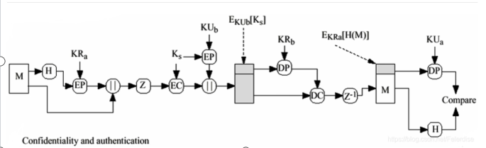

密文为:



只需编写代码生成该密文，然后编写代码解密、验证签名即可，具体内容结合代码与注释可知

运行指导:

我们可以修改会话密钥和发送的消息，修改后，运行代码，最后会输出签名验证结果，若验证成功，则代码成功